horizontal line

**به نام خدا**

پروژه پایانی کلاس یادگیری ماشین

دانشگاه صنعتی اصفهان - هسته هوش‌مصنوعی - انجمن علمی کامپیوتر

بهار ۹۸

# **مقدمه**

پروژه پایانی کلاس، به صورت آزاد خواهدبود. یعنی شما شرکت‌کنندگان در کلاس یادگیری ماشین می‌توانید هرپروژه‌ای که به **یادگیری ماشین** مربوط می‌شود را به میل خودتان انتخاب کرده و انجام دهید. ضمنا پروژه در قالب **گروه‌های دونفره** انجام خواهد شد (در صورتی که امکان تشکیل گروه ندارید، می‌توانید تک‌نفره پروژه را تحویل دهید). روند انجام پروژه به شکل زیر است:

۱. تا پایان **۱۰ خرداد**، موضوع پروژه انتخابی خود را به ایمیل [ms.akhondzadeh@gmail.com](mailto:ms.akhondzadeh@gmail.com) ارسال می‌کنید. در این ایمیل، علاوه بر موضوع پروژه موارد زیر را نیز بنویسید:

* نام و نام خانوادگی اعضای (عضو) گروه
* یک پاراگراف در مورد نتیجه و حاصلی که فکر می‌کنید پروژه در پایان خواهد داشت
* منابعی که از آنجا داده‌های موردنیازتان را جمع‌آوری خواهید کرد

پروژه از نظر سطح آن بررسی می‌شود و اگر مورد تایید بود، به شما اطلاع داده‌می‌شود. در صورتی که پروژه تایید نشد، یا اعلام می‌شود که با یک سری تغییرات و اصلاحات پروژه را انجام دهید و یا به کلی رد می‌شود و باید یک موضوع دیگر انتخاب کنید. پروژه باید در یک سطح قابل قبول باشد. سعی کنید از تکالیفی که در کلاس داشتیم پیچیده‌تر باشد.

* از آنجایی که پروژه گروه‌های مختلف نمی‌تواند دقیقا یکسان باشد، در صورت یکسان بودن پروژه‌ها، اولویت با کسانی است که پروپوزال پروژه را زودتر فرستاده باشند.
* سعی کنید دو یا سه پروژه پیشنهاد دهید که اگر اولی مورد تایید نبود یا تکراری بود، دومی یا سومی مورد تایید باشد که وقت از شما تلف نشود.
* قسمتی از پروژه که مربوط به هوش مصنوعی است باید با زبان پایتون نوشته شود. انتخاب ماژول‌های هوش‌مصنوعی (Sklearn, Tensorflow, Keras, …) آزاد است.
* انتخاب و Train مدل را باید خودتان انجام دهید. ابزارهایی وجود دارند که خودشان مدل (SVM, RandomForest, Neural Net, …) را انتخاب میکنند و خودشان پارامترها را تنظیم میکنند و مدل را آموزش میدهند. استفاده از این ابزارها و ماژول ها مجاز نیست. مراحل انتخاب داده‌ها، پیش‌پردازش داده‌ها، انتخاب مدل، تنظیم پارامترهای مدل، آموزش مدل و ارزیابی آن را خودتان باید انجام دهید. در مورد سایر کارها (مثلا دریافت عکس از تلگرام و یا گرفتن ویدیو از وبکم کاربر) میتواند با هر زبان و ابزاری انجام شود..

۲. تا پایان **مرداد ماه** فرصت دارید تا پروژه خود را در قابل یک فایل zip به همان ایمیل [ms.akhondzadeh@gmail.com](mailto:ms.akhondzadeh@gmail.com) بفرستید.

برای آشنایی بیشتر، چند پروژه در زیر آمده‌است که می‌توانید یکی از آن‌ها را انجام دهید یا از آن‌ها ایده بگیرید. سعی کنید هر هوش مصنوعی ای که طراحی کردید، برای آن یک وبسایت یا یک بات بنویسید تا یک کاربر بتواند با آن ارتباط برقرار کند و کار شما جذاب تر شود (البته این موضوع اجباری نیست).

## **۱. تشخیص حالت چهره**

هوش مصنوعی‌ای بنویسد که عکس صورت یک انسان را گرفته و بگوید که چقدر خوشحال/ناراحت است. میتواند علاوه بر آن بگوید چقدرعصبانی است، چقدر مهربان است و …

از این هوش میشه برای تشخیص واکنش آدم‌ها به تبلیغاتی خیابانی ای که میبینند استفاده کرد. یا یک روبات نوشت که بر اساس چهره شما، با شما ارتباط برقرار میکند. مثلا تشخیص میدهد ناراحتید و برایتان جوک تعریف میکند :))

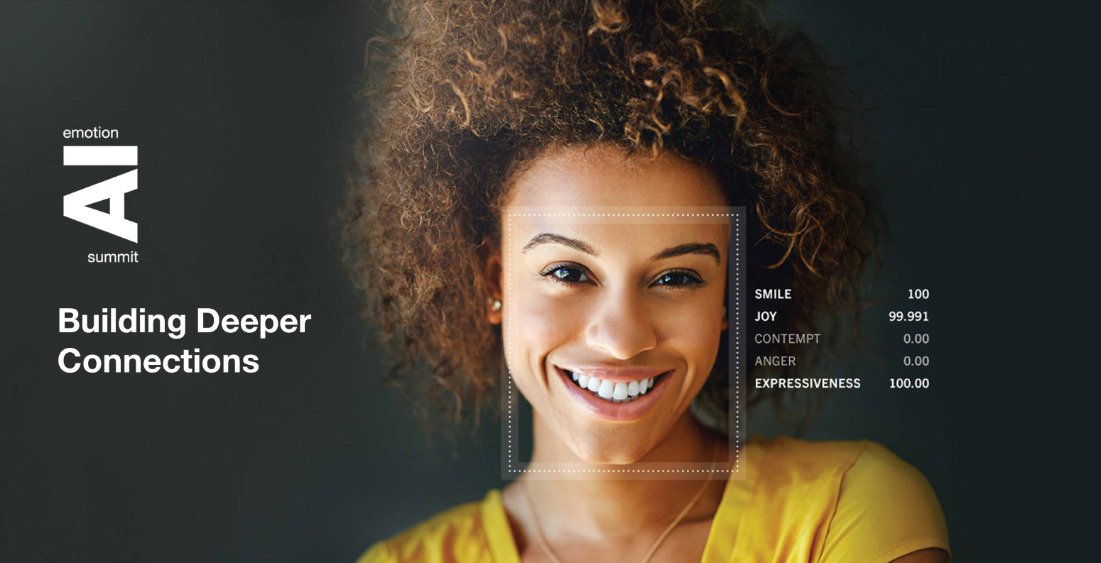

## 

## **۲. پیش‌بینی قیمت بیت‌کوین**

می‌توان با تحلیل قیمت بیت‌کوین در هر ساعت قیمت آن را در هر ساعت تا ۲۴ ساعت بعد پیش‌بینی کرد. به جای بیت‌کوین می‌توانید چیزهایی مشابه را برگزینید؛ مثلا قیمت اتریوم یا ارزش سهام گوگل. این داده‌ها به راحتی در اینترنت پیدا می‌شوند. مثلا قیمت بیت‌کوین به صورت دقیقه‌ای را [در اینجا](https://www.kaggle.com/mczielinski/bitcoin-historical-data/data) می‌توانید ببینید. استفاده از قیمت زنده بیت‌کوین می‌تواند مساله را جذاب‌تر کند؛ سعی کنید قیمت بیت‌کوین را برای فردا پیش‌بینی کنید؛ شاید پولدار شدید!

مساله یک مساله Regression است. چون نوع داده‌ها Time Series است، مدل‌هایی که می‌توانند با این نوع داده کار کنند بیشتر به کار می‌آیند؛ مثل LSTM. اما سایر مدل‌ها (SVM, …) نیز می‌توانند کارا باشند. می‌توانید در مورد Random walk هم مطالعه کنید.

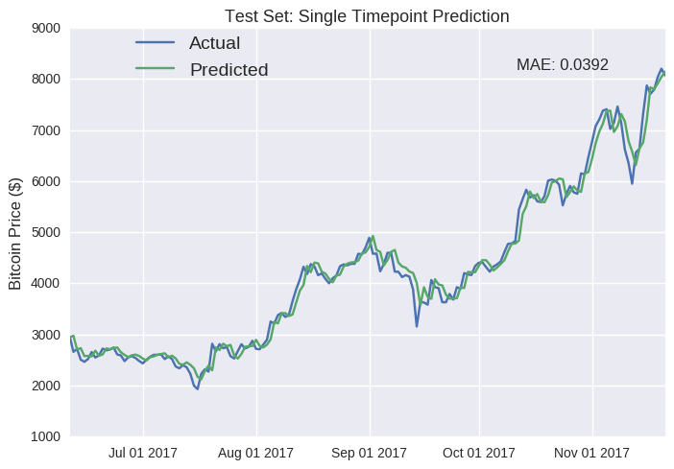

## 

## **۳. مترجم**

Google Translate احتمالا معروف‌ترین مترجم ماشینی است. هدف ما این است که یک مترجم بسازیم. ترجیحا زبان مبدا یا مقصد فارسی باشد. مساله، یک مساله Sequence to Sequence است. می‌توانید از RNN ها استفاده کنید. روش‌های مختلف دیگری نیز وجود دارند.

## **۴. چت‌بات (Chat Bot)**

چت‌بات‌ها به نظر می‌رسد که آینده منشی‌های هوشمند باشند (و شاید ما همین الآن در آینده باشیم!). هدف ما این است که یک چت‌بات بسازیم که بتوان با آن به صورت تعاملی (Interactive) ارتباط برقرار کرد و با آن صحبت کرد. این چت‌بات می‌تواند قابلیت‌هایی مثل اعلام ساعت و تاریخ امروزیا اعلام آب‌وهوای فردا را داشته باشد یا مثلا بتواند به‌خاطر بسپارد که شما را در چه‌ساعتی و درباره چه موضوعی یادآوری کند. اگر کمی چاشنی طنز و تعامل انسان‌گونه نیز داشته باشد جذاب‌تر می‌شود، یعنی بتواند برای صحبت‌های معمولی هم جواب داشته باشد؛ مثلا حالش را که پرسیدیم، جواب بدهد «بدک نیستم»! حتما نام Siri یا Cortana یا Google Assistant یا Alexa را شنیده‌اید. می‌توانید از آن‌ها ایده بگیرید. نمونه فارسی هم هست: مثلا [رایمون](https://cafebazaar.ir/app/com.rimon.android/?l=fa).

چت‌بات یک مساله پردازش زبان طبیعی (NLP) است. هوش‌مصنوعی باید بتواند جملات زبان انسانی‌ (مثلا فارسی) را بفهمد و به آن‌ها پاسخ بدهد. ترجیحا چت‌بات را با زبان فارسی آموزش دهید و برای آن یک بات تلگرام (!!!) یا یک وبسایت بسازید. از یک چت‌بات ساده که فقط می‌تواند وقتی از او ساعت پرسیده‌شد جواب بدهد و در سایر موارد بگوید «نمیفهمم» شروع کنید و آن‌را قدم به قدم پیشرفت دهید.

## 

## 

## **۵. تشخیص اشیا در تصویر**

Object Detection یک مساله کلاسیک است: دور شی مورد نظر در تصویر، یک مستطیل بکشید.

این یک مساله Classification است به علاوه اینکه باید مکان شی را نیز شناسایی کنید. روش‌های بسیاری برای حل این مساله موجود است اما احتمالا ساده‌ترین آن‌ها این است که عکس ورودی را در تکه‌های ۱۰۰ در ۲۰۰ ببرید و هر تکه را دسته‌بندی کنید.

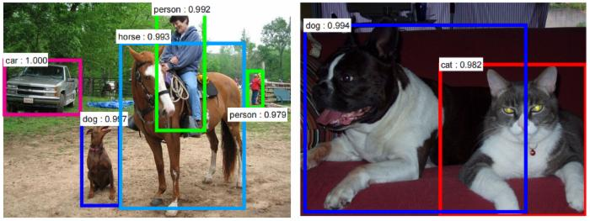

## **۶. تشخیص اسم ساز از روی صدای آن**

یک مساله ساده: یک هوش مصنوعی که یک صوت (با گوش کردن به میکروفون) بگیرد و بگوید که نت آن چیست (Tuner). توجه کنید که شاید برای حل این مساله نیازی به هوش مصنوعی و یادگیری ماشین نباشد زیرا که هر نت، فرکانس مختص خود را دارد و قانون ساده‌ای بین فرکانس و نت برپاست اما هدف ما این است که بدون اینکه به ماشین این قانون را صراحتا بگوییم، بتواند این‌کار را انجام دهد.

می‌توانید کمی این مساله را تغییر دهید و جذاب‌ترش کنید. مثلا بدین شکل که هوش مصنوعی صدا را دریافت کرده و بگوید صدای چه سازی است. اگر هوش را با صدای زیبای سازهای ایرانی تمرین دهید، عالی است!

این یک مساله Classification است. قبل از آن، یک مرحله Feature Extraction از روی صدا باید انجام شود و سپس ویژگی‌های استخراج‌شده، به یک Classifier داده‌شود.

## **۷. هوش مصنوعی‌ای که ماریو بازی می‌کند.**

## هدف هوش مصنوعی نزدیك نمودن رفتار و پاسخ یك سیستم كامپیوتری به الگوهایی است كه انسان براساس آن‌ها رفتار می‌كند و پاسخ می‌دهد. گاه سیستم‌هایی طراحی می‌شوند كه قدرت تجزیه و تحلیل آن‌ها از انسان بیشتر است. ولی باز از الگوهای ما استفاده می‌كنند. دراین پروژه باید سعی کنید تا یک مدل طراحی کنید تا بتواند مانند یک انسان تصمیم بگیرد. در این مسئله می‌توانید از مدل‌های reinforcement learning , Qlearning و… استفاده کنید.

[این ویدیو](https://www.youtube.com/watch?v=qv6UVOQ0F44) را نگاه کنید.

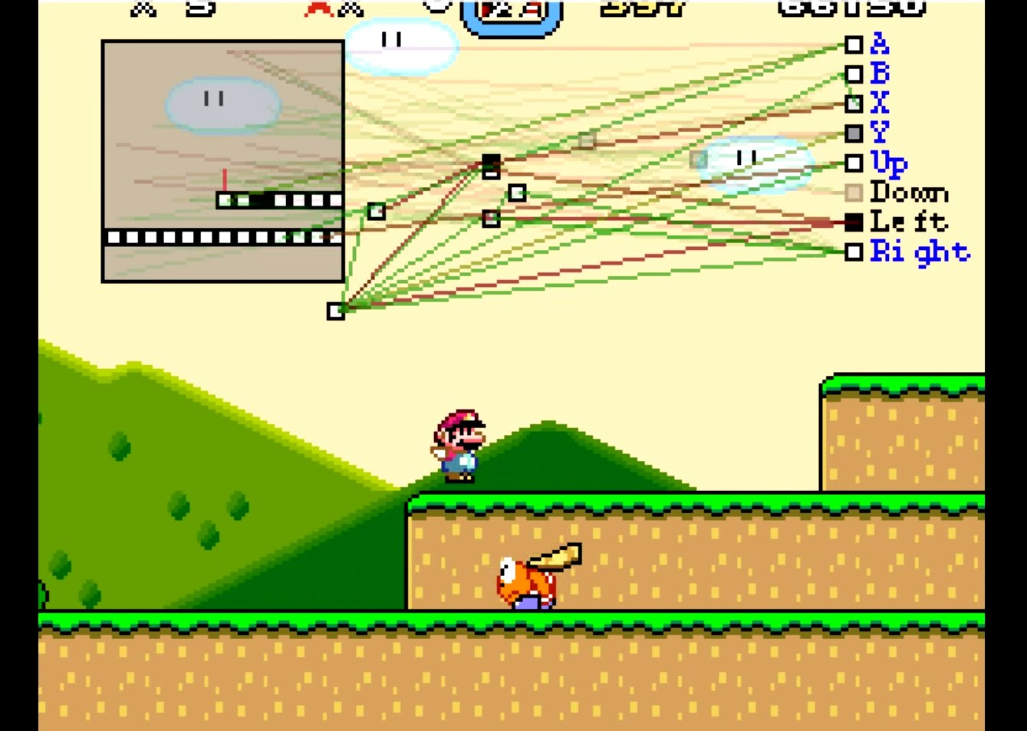

## **۸. تبدیل عکس به متن (OCR)**

مسأله تشخیص ارقام دست‌نویس (MNIST) را به خاطر بیاورید. در آن مسأله هدف استخراج متن یک رقم از درون یک عکس بود. آن مسأله را تعمیم دهید: هوش مصنوعی‌ای طراحی کنید که یک عکس که شامل یک متن است را بگیرد و متن آن را استخراج کند.

یکی از سایت‌هایی که از OCR استفاده خوبی کرده، [وبسایت گنجور](http://v.ganjoor.net/)ه. اشعار فارسی که بیشتر چاپی بوده‌اند را اسکن کرده‌اند و بعد با استفاده از OCR، متن آن‌ها را استخراج کرده و در وبسایتشان قرار داده‌اند (دمشون گرم!)

از OCR میشه برای تشخیص پلاک ماشین‌ها و باز کردن در به روی ماشین‌های مجاز استفاده کرد (یا مثلا جریمه کرد!)

کاری که شما باید انجام بدید، ساختن یه OCR (ترجیحا فارسی)ه.

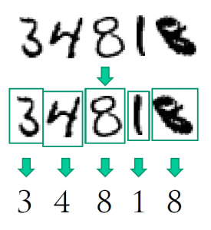

## **۹. تشخیص لحن از روی متن (Sentiment Analysis)**

برای شرکت‌ها نظرات کاربرانشون اهمیت بالایی داره. فکر کنید یه شرکتی، یه اپ اندروید تولید میکنه و توی استور میذاره. کاربرها زیرش نظر میدن؛ میخواهیم ببینیم بازخورد کاربرها مثبت بوده یا منفی.

یا مثلا فکر کنید میخواهیم ببینیم که نظرات مردم توی توییتر در مورد یک اتفاق چی بوده. مردم راضی بودن یا ناراضی.

مسأله اینه: هوش مصنوعی‌ای بنویسید که یک متن رو بگیره و بگه که این متن مثبته یا منفی. اینکه در مورد چه چیزی مثبت بوده یا منفی بوده رو هم میتونید از متن استخراج کنید. مثلا بگید کامنت «خیلی راضیم، نسبت به قیمتش می‌ارزه» در مورد «قیمت» صحبت کرده و «مثبت» بوده. ساده‌ترین حالت این مسأله میشه اینکه یه متن بگیرید بگید خوشحاله یا ناراحت.

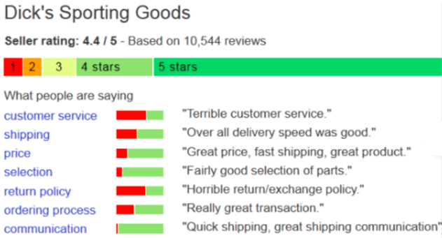

## 

## **۱۰. هوش‌مصنوعی فشرده‌کننده عکس**

الگوریتم‌های مختلفی برای فشرده‌کردن عکس وجود دارن اما هرکدوم بر اساس یک منطق کار می‌کنند و برای یک سری از انواع داده‌ها مناسبن. مثلا JPEG برای عکس کار میکنه.

میخواهیم این کار رو به عهده هوش مصنوعی بذاریم. یعنی هوشی بنویسم که یه فایل بگیره و اون رو فشرده کنه. بعد فایل فشرده شده رو که بهش دادیم، بتونه بازیابیش کنه. هرچقدر این بازیابی خطای کمتری داشته باشه، فایل فشرده‌شده، حجم بیشتری داره. اینکه چه نوع فایلی بهش بدید (عکس، صدا، ویدیو، فایل متنی و …) برعهده خودتونه.

**۱۱. بررسی داده‌های بیان ژنی انسان**

با پیشرفت تکنولوژی‌، به دست آوردن بیان ژنی انسان و کاربردهای آن برای مقابله با بیماری‌های مختلف از جمله سرطان مورد توجه قرار گرفته است.

یکی از کارهایی که می‌توان در نظر گرفت بررسی بیان ژنی افراد مبتلا به سرطان‌های مختلف و بررسی ناهنجاری‌های رخ داده در این بیماران می‌باشد. برای این کار شما می‌توانید از داده‌های TCGA استفاده کنید و نتایج به دست آمده براساس مدل‌های ریاضی و هم‌چنین مدل‌های زیستی را بررسی نمایید.

**۱۲. مقایسه‌ی عملکرد روش‌های مختلف کلاسیک در یادگیری ماشین بر روی یک دیتاست**

شما می‌توانید یک دیتاست به صورت دلخواه انتخاب کرده و روش‌های مختلفی که در طول دوره یاد گرفتید (... , Desicion Tree, SVM, Random Forest) یا روش‌های دیگر (feature selection & extraction, statiscal learning, GBM,..) را بر روی آن دیتاست آزمایش کرده و به کمک ابزارهای visualization نتایج را تحلیل نمایید.

موفق باشید :)

محمدصادق آخوندزاده - عادل مصطفوی - مریم مقدادی